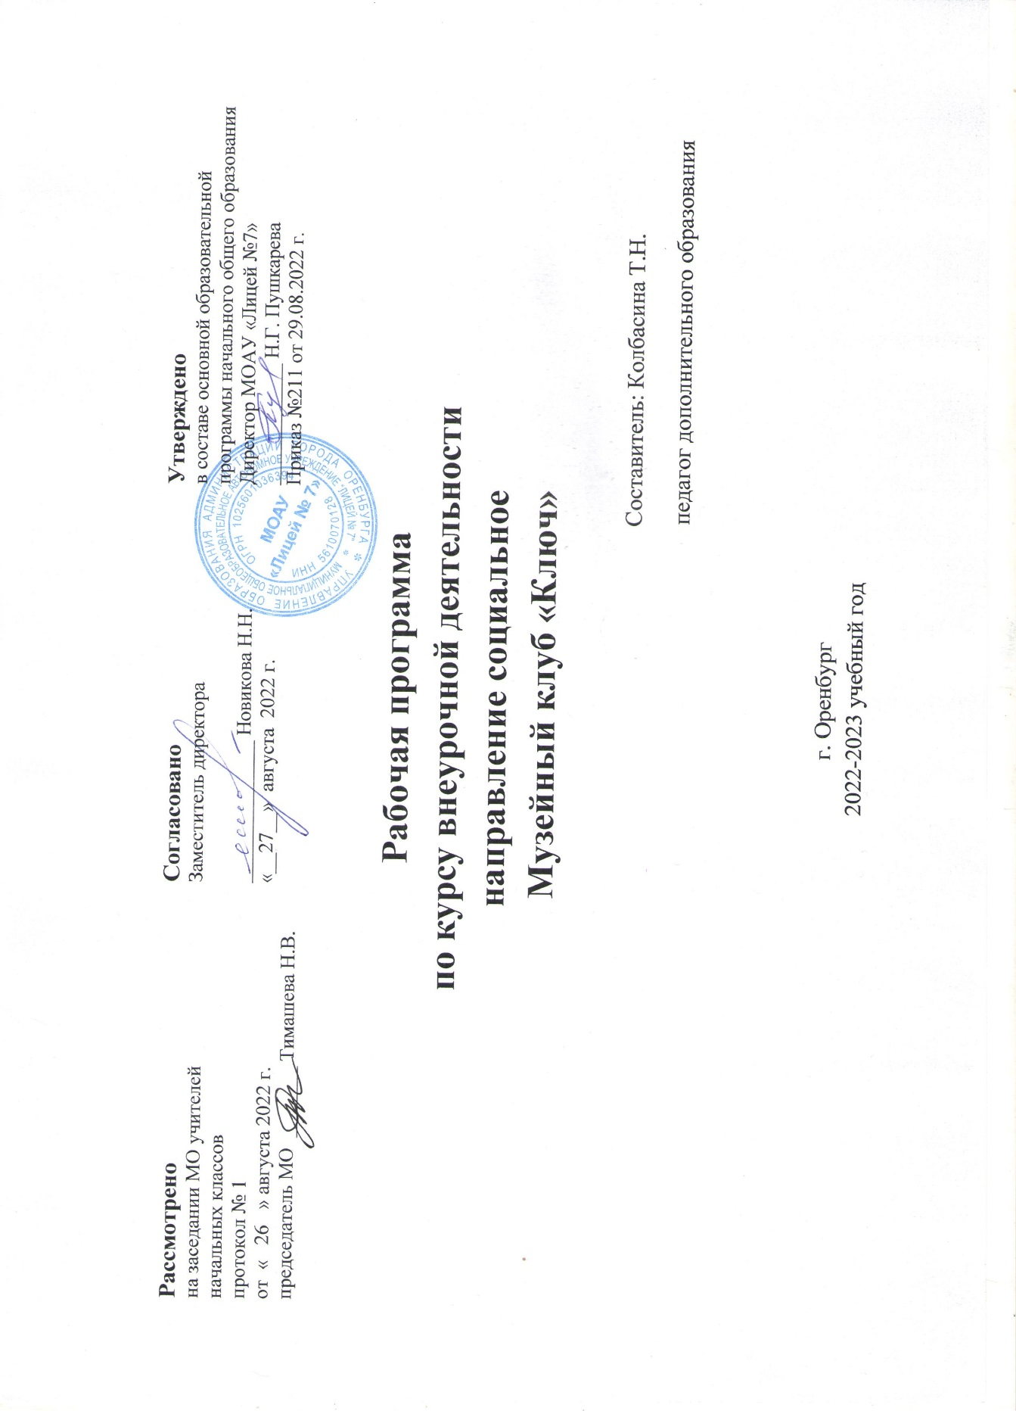

***Пояснительная записка***

***к Рабочей дополнительной общеразвивающей программе музейного клуба «Ключ»***

Рабочая дополнительная общеразвивающая программа музейного клуба «Ключ» на основе школьной музейной комнаты составлена для обучающихся начальных классов в соответствии с требованиями ФГОС НОО. В одном из определений клуба говорится, что это «обществен­ная организация, объединяющая в свободное время людей для удов­летворения и развития их многообразных интересов». Музейный клуб - **объединение конкретных групп музейной аудитории на основе общего интереса к памятникам истории, культуры, при­роды, хранимым** музеем. Музейный клуб создает оптимальные условия для неформального общения единомышленников и способ­ствует развитию научного, художественного, технического творче­ства его членов с учетом индивидуальных наклонностей.

Человек всю свою жизнь совершенствует речь, овладевает богатствами языка. Чтобы достичь каких-то успехов на поприще лингвиста, человек должен обладать неплохой памятью и хорошим слухом, быть усидчивым, терпеливым и внимательным, иметь аналитические способности. Любой лингвист умеет грамотно выражать собственные мысли, обладает ассоциативным и дедуктивным мышлением и способен образно представлять предметы и явления.   
Еще известные русские философы, искусствоведы, педагоги начала 20 века (Н.Федоров, П.А.Флоренский, Ф.Шмит, А.В.Бакушинский) придавали огромное значение образовательной, воспитательной, эстетической и духовной функциям музея.

В стесненных условиях лицейской музейной комнаты невозможно создать большие экспозиции, соответствующие требованиям музейного дела. Тем не менее, постоянно организовываются переносные экспозиции, выставки, применяются многообразные формы деятельности, включающие в себя поиск и сбор материалов, проведение досугов, праздников, встреч с интересными людьми, исследовательской и проектной деятельности. *Основная идея работы – это развитие лингвистической компетентности учащихся средствами музейной педагогики.* Музейная педагогика является инновационной технологией в сфере личностного воспитания детей, создающая условия погружения личности в специально организованную предметно-пространственную среду.

**Педагогическая целесообразность** разработки и внедрения программы в образовательный процесс через музейное дело обусловлена тем, что она позволяет устранить противоречия между требованиями программы и потребностями учащихся в дополнительном языковом материале и применении полученных знаний на практике; условиями работы классно-урочной системы и потребностями учащихся реализовать свой творческий потенциал за пределами урока, в рамках музейной педагогики.

**Главные цели курса занятий** полностью ответствуют целям федерального государственного образовательного стандарта начального общего образования. Это развитие коммуникативной компетенции учащихся в совокупности ее составляющих: речевой, языковой, социокультурной, компенсаторной и учебно-познавательной, а также развитие и воспитание потребности школьников пользоваться русским языком как средством общения, познания, самореализации и социальной адаптации; развитие национального самосознания, стремления к взаимопониманию между людьми разных культур и сообществ. Работа музейной комнаты в лицее рассматривается как эффективное средство духовно-нравственного, патриотического и гражданского воспитания учащихся.

В основу программы положен коммуникативно-когнитивный подход к обучению, предполагающий поэтапное формирование знаний и развитие всех составляющих коммуникативной компетенции; личностно ориентированный подход к обучению, обеспечивающему особое внимание интересам, индивидуальным особенностями реальным возможностям учащихся.

Результатом такого процесса обучения должно стать формирование компетентного пользователя русского языка, готового осознанно и с желанием участвовать в диалоге и полилоге культур в современном развивающемся мире.

Программа музейного клуба может реализовать **основную цель** обучения, культурно-образовательной деятельности:

-сформировать у учащихся начальной школы познавательную мотивацию, активность к изучению русского языка, которая выражается в осознанном стремлении научиться использовать языковые средства для успешного решения коммуникативных задач и познакомиться с основами научного описания родного языка. В процессе музейно-образовательной деятельности обогатится память ребенка, активизируются его мыслительные процессы, так как постоянно возникает необходимость совершать операции анализа и синтеза, сравнения и классификации, обобщения. Необходимость рассказать об увиденном, формулировать обнаруженные закономерности и выводы стимулирует развитие связной речи.

Основная задача – научить детей связно и последовательно, грамматически правильно излагать свои мысли, рассказывать о событиях исторического прошлого. Занятия с использованием музейных экспонатов с учетом принципа взаимосвязи различных предметов создают предпосылки для наиболее эффективного усвоения речевых умений и навыков, позволяют проникнуться духом исторического времени, осваивать преобразовывать накопленные историко-культурные ценности.

**В связи с этим данный курс ставит следующие задачи:**

* формировать понимание взаимосвязи исторических эпох и своей причастности к иному времени, другой культуре посредством общения с памятниками истории и культуры
* ориентировать учащихся на знание истории и современной жизни
* направить материал курса на типичные явления культуры
* учить выделять общее и специфичное
* развивать понимание и доброе отношение к стране, её людям, традициям
* развивать умения сравнивать, высказывать собственное мнение

**Формы организации учебных занятий**

Занятие-игра, занятие-путешествие, обзорная интерактивная экскурсия, викторина, квест, историческая экскурсия, пение, проекты, музейные уроки русского, английского языков, литературы, истории, математики, обслуживающего труда, изобразительного искусства.

Одна из активных форм работы – это проведение тематических экскурсий, через которые будет осуществляться развитие связной монологической речи. Особенностью музейной экскурсии является сочетание показа и рассказа при главенствующей роли зрительного восприятия, которое дополняется впечатлениями и моторного характера: осмотр с разных точек зрения, на различном расстоянии. Экскурсоводом может быть каждый, кто любит музей, умеет интересно рассказывать, стремится к новым знаниям. Подготовка и проведение экскурсии в музее – непростое дело. Оно требует настойчивости, больших знаний, специальных навыков. Подготовка к выбору темы, составлению текста экскурсии проходит под руководством педагога.

К проведению экскурсии предъявляются специальные требования:

- экскурсии можно строить последовательно по отдельным подтемам и вопросам темы;

- содержание вопроса должно раскрываться путем показа и анализа определенных экспонатов;

Занятия в музейном клубе способствуют развитию связной речи, интонационной выразительности речи, активизации пассивного словаря.

Ведущей формой организации занятий является **групповая работа**. Во время занятий осуществляется индивидуальный и дифференцированный подход к детям.

**Отличительной особенностью** данной программы является форма организации деятельности школьников – клуб по интересам, объединяющий учащихся, увлеченных историей.

Кроме этого**отличительными особенностями данного курса**являются

• адекватность методического аппарата целям и традициям российской школы

• соответствие структуры учебного материала модулей полной структуре психологической деятельности учащихся в процессе познавательной деятельности: мотивация, постановка цели, деятельность по достижению цели, самоконтроль, самооценка, самокоррекция

• современные, в том числе компьютерные технологии

• интерактивность, вывод ученика за рамки учебника

• личностная ориентация

• система работы по формированию общих учебных умений и навыков, обобщенных способов учебной, познавательной, коммуникативной, практической деятельности

• метапредметные связи как способ переноса языковых знаний и речевых умений на другие образовательные области, освоение языка как средства познания мира

• возможности дифференцированного подхода к организации образовательного процесса

• воспитательная и развивающая ценность материалов, широкие возможности для социализации учащихся.

Данная программа предусматривает построение процесса обучения с учащимися начальных классов в группе из 10-12 человек. Продолжительности занятия 45 минут. На изучение программы данного курса в начальных классах выделяется по 4 часа в неделю. Срок реализации программы – 3 года.

**Методическое обеспечение и условия реализации программы**

1. **Учебный кабинет** № 107
2. **Перечень учебно-методического обеспечения программы**

* Федеральный государственный образовательный стандарт начального общего образования.

1. **Информационно-методические условия**

* Компьютер.

**Планируемые результаты освоения обучающимися**

**содержания программы лингвистического кружка**

**В результате реализации данной программы обучающиеся научатся:**

*понимать историю происхождения артефакта, его назначение*

*наблюдать, анализировать, сравнивать*

*уметь задавать вопросы, опираясь на полученные знания*

*понимать на слух речь учителя, одноклассников*

*расспрашивать собеседника, задавая простые вопросы (кто, что, где, когда), и отвечать на вопросы собеседника, участвовать в этикетном диалоге*

*составлять тексты экскурсий и проводить экскурсии*

*участвовать в коллективном обсуждении проблем, интегрироваться в группу сверстников и строить продуктивное взаимодействие и сотрудничество со сверстниками и взрослыми*

*разгадывать тайны экспонатов, решать головоломки, полагаясь на знания, интуицию, смекалку*

*писать сочинения о музейных экспонатах*

*самостоятельно готовить видеоматериалы для различных конкурсов*

*видеть «музей» вокруг себя, т.е. раскрывать историко-культурный контекст обыкновенных вещей, окружающих человека в повседневной жизни*

**Качества личности, которые могут быть развиты у обучающихся в результате занятий:**

* толерантность, дружелюбное отношение к кружковцам
* познавательная, творческая, общественная активность
* самостоятельность (в т.ч. в принятии решений)
* умение работать в сотрудничестве с другими, отвечать за свои решения
* коммуникабельность
* уважение к себе и другим
* личная и взаимная ответственность
* готовность действия в нестандартных ситуациях.

**Формирование универсальных учебных навыков:**

**Личностные**: Формирование ответственного отношения к учению, готовности и способности к саморазвитию. Самообразованию на основе мотивации к обучению. Осознание значения семьи в жизни человека и общества, уважительное и заботливое отношение к членам своей семьи. Формирование целостного мировоззрения, учитывающего социального. Культурного, языкового, духовного многообразия современного мира.

Готовность и способность к участию в школьном самоуправлении, готовность и способность к выполнению норм школьной жизни прав и обязанностей ученика. Умение вести диалог на основе равноправных отношений и взаимного уважения. Умение конструктивно решать конфликты. Готовность и способность к выполнению моральных норм в отношении взрослых и сверстников в школе, дома, во внеучебных видах деятельности.

**Регулятивные:**

Организация самостоятельной деятельности, умение оценивать свои возможности и способности, умение настроится на урок**.**Самостоятельно анализировать условия достижения цели на основе учета выделенных учителем ориентиров действия в новом учебном материале. Уметь самостоятельно контролировать свое время и управлять им, принимать решения в проблемной ситуации на основе переговоров. Адекватно и самостоятельно оценивать правильность выполнения действия и вносить необходимые коррективы как в конце действия, так и по ходу его реализации.

**Коммуникативные:**

Научиться рассказывать о себе, своей семье, друзьях, школе, своих интересах, о своём городе с опорой на зрительную наглядность; читать и понимать основное содержание несложных аутентичных текстов, содержащих некоторое количество неизученных языковых явлений.Учитывать разные мнения, формулировать собственное мнение и позицию. Задавать вопросы, необходимые для организации собственной деятельности и сотрудничества с партнером. Адекватно использовать речевые средства для решения коммуникативных задач, владеть устной и письменной речью, строить монологическое высказывание

**Познавательные:**

Осуществлять расширенный поиск информации об артефактах с использованием ресурсов библиотек и Интернета. Приобрести целостную картину окружающего мира, ликвидировать односторонность и примитивность мышления, неумение сравнивать, анализировать, обобщать, переносить полученные знания и опыт на решение новых задач. Увидеть красоту языка, почувствовать значимость сказанного и написанного слова, научить собирать и умело распространять информацию, развивать творческие силы в человеке, совершенствовать умение ясно и четко излагать свои мысли, что даст возможность быть востребованным в жизни. Именно в творчестве происходит слияние индивидуальности человека с его делом, устанавливается гармония всех способностей.

Научиться основам ознакомительного, изучающего и поискового чтения; выделять главное и второстепенное; выстраивать последовательность описанных событий.

**Список литературы**

Федеральный государственный образовательный стандарт начального общего образования.

Федеральный компонент Государственных образовательных стандартов начального общего, основного общего и среднего (полного) образования (Приложение к приказу Минобразования России от 5 марта 2004 года № 1089).

Внеурочная работа по русскому языку. Н.Н.Ушаков, Г.И. Суворова-М.: Просвещение, 1995. Лингвистический энциклопедический словарь. – М., 1990

Колесов В.В. Культура речи - культура поведения. - Л.,1988.

Коссова И.М. Взаимодействие музея со школой. М., 1990.

Культурно-образовательная деятельность музеев. Сб. тр. твор­ческой лаборатории «Музейная педагогика» кафедры музейного дела АПРИКТ. Сост. И.М. Коссова. М., 1997.

Основы экскурсионного дела в музеях. Вып. 1-2. Сб. тр. НИИ культуры. М., 1976-77.

Ребенок в музее. Сб. тр. НИИ культуры. М., 1991.

Филин Ф.П. Истоки и судьбы русского литературного языка. – М., 1981.

Чуковский К.И. Живой как жизнь. – М., 1966.

Энциклопедия для детей: языкознание. Русский язык. – М., 1998.

Юхневич М.Ю. Я поведу тебя в музей. Учебное пособие по музейной педагогике. М., 2001.

Язовицкий Е.В.  Говорите правильно. Этика речи. - Л., 1969.

Ресурсы Интернет.

[http://www.mir-slova.boom.ru](https://infourok.ru/go.html?href=http%3A%2F%2Fwww.mir-slova.boom.ru%2F)  
Мир Слова: статьи, фото, рефераты, биографии, афоризмы.

[http://www.litclub.agava.ru](https://infourok.ru/go.html?href=http%3A%2F%2Fwww.litclub.agava.ru%2F)

**ПРИЛОЖЕНИЕ**

**Календарно-тематический план работы**

**музейного клуба «КЛЮЧ»**

**на 2022-23 учебный год**

|  |  |  |  |  |
| --- | --- | --- | --- | --- |
| №№ | Тема занятий | Кол час | Форма занятия | Дата |
| 1 | Вводное занятие. Что такое музей. В музее слов. Музей и муза. Музейные профессии | 2 | Историческая экскурсия | сентябрь |
| 2 | Виды музеев. Городские музеи. Специфика школьного музея как центра музейно-педагогической и краеведческой работы в школе. | 2 | Дистанционное путешествие |  |
| 3 | Понятия: музейный предмет – предмет музейного назначения – экспонат. История музейного экспоната – история людей | 2 | Занятие-путешествие |  |
| 4-5 | История рождения школы 27. Директора школы 27/лицея 7. История создания школьного музея | 4 | Урок-беседа |  |
| 6 | Экскурсия в музей | 4 | Историческая экскурсия | сентябрь |
| 7 | Учителя-выпускники школ. Династия учителей | 2 | Урок-беседа | октябрь |
| 8 | Учителя-выпускники школ. Переписка, связанная с поисками материалов. Сбор материала «Медалисты школы». | 2 | Урок-поиск |  |
| 9 | Известные люди родного края | 2 | Урок-беседа |  |
| 10 | Экскурсовод и его роль в экскурсионном обслуживании | 2 | Урок-беседа |  |
| 11 | «5-ВИКТОРИНА-5» | 2 | Викторина |  |
| 12 | Экскурсия в музей | 4 | Историческая экскурсия | осенние каникулы |
| 13-14 | Учимся понимать историю происхождения артефакта, его назначение. «Легенда» как способ фиксации сведений о музейном предмете со слов владельца. Копии музейного предмета. Муляж, макет, модель. | 4 | Наблюдение, анализ, сравнение | ноябрь |
| 15 | Жизнь слова. «Предметы русского быта и домашнего обихода» - рубель, утюг, стиральная доска и др. | 2 | Урок-открытие |  |
| 16 | Выставка как актуальная для школьного музея форма презентации его коллекций. | 2 | выставка |  |
| 17 | Этапы создания экспозиции. Тексты в экспозиции – виды и функции, правила составления. | 2 | Практическое занятие | декабрь |
| 18 | Жизнь слова. «Рабочий стол школьника 20 века» - ручка перьевая, чернильница, пенал. | 2 | Урок-беседа |  |
| 19 | Викторина | 2 | Викторина |  |
| 20 | Организация сменных выставок. Экспозиция «Техника 20 века». | 2 | Урок-беседа |  |
| 21 | Экскурсия в музей | 4 | Историческая экскурсия | зимние каникулы |
| 22 | Экспозиция «Нумизматика» | 2 | Практическое занятие | январь |
| 23 | Экспозиция «Фалеристика» | 2 | Практическое занятие |  |
| 24-25 | Создание учебной презентации «История одного экспоната» | 4 | Практическое занятие |  |
| 26-27 | Военная летопись. Вещи помнят войну | 4 | Урок-беседа | февраль |
| 28-29 | Проба пера. Пишем письмо солдату | 4 | Викторина |  |
| 30-31 | Музейные уроки истории | 4 | Практические занятия | март |
| 32 | Музейные уроки русского языка | 2 | Практические занятия |  |
| 33 | Экскурсия в музей | 4 | Историческая экскурсия | весенние каникулы |
| 34 | Музейные уроки математики. На материале книги «Эвакогоспитали в Оренбуржье. (1941-1945)» | 2 | Практические занятия | апрель |
| 35 | Музейные уроки математики. На материале книги «Музейный задачник. 3 класс+» | 2 | Практические занятия |  |
| 36 | Экскурсия в музей | 3, 8 | Историческая экскурсия | апрель |
| 37 | Музейные уроки пения. Урок, посвященный творчеству поэта-песенника, автора Гимна «Живи, Оренбург!» Ю.Энтина | 2 | Практические занятия | май |
| 38 | Экскурсия в музей | 4 | Историческая экскурсия | май |
| 39 | «Музейные профессии (экскурсовод, хранитель, смотритель)». Я экскурсовод. | 2 | Практические занятия |  |
| 40 | Разработка материалов для проведения обзорных и тематических экскурсий: «Чтобы помнили», «История нашей школы/лицея», «Нумизматика», «Фалеристика», «Техника 20 в.», «Музей - машина времени. Роль музея в жизни человека», «Школьное СМИ», «Детские общественные организации» и др. | 2 | Практические занятия |  |
|  | Итого | 91, 8 |  |  |